HumanoidTH Company Portal Design System
แนวทางออกแบบพอร์ทัลสำหรับตัวแทนบริษัท ผู้ดูแลระบบ และผู้ค้นหาข้อมูลหุ่นยนต์ ครอบคลุมเส้นทางส่งโปรไฟล์ตั้งแต่สมัครบัญชีจนถึงเผยแพร่ รวมถึงการแสดงแหล่งที่มาของข้อมูลบนโปรไฟล์

การปรับปรุงจากแพลตฟอร์มเดิม
แสดงขั้นตอนก่อนเริ่มกรอก เดิมผู้ใช้เห็นฟอร์มก่อนเข้าใจกระบวนการทั้งหมด ทีมจึงเพิ่มลำดับ 3 ขั้นบนหน้าแรก ได้แก่ สร้างบัญชีตัวแทน ขอสิทธิ์พร้อมหลักฐาน และส่งโปรไฟล์ให้ตรวจ เพื่อให้ผู้ใช้รู้ว่าต้องเตรียมอะไรและทำอะไรต่อ
แยกการตรวจสิทธิ์จากการเผยแพร่ ผู้ดูแลตรวจหลักฐานการเป็นตัวแทนก่อน จากนั้นจึงพิจารณาโปรไฟล์ที่ส่งมาแยกกัน หน้าโปรไฟล์หุ่นยนต์ระบุว่าข้อมูลใดบริษัทรายงานและวางลิงก์อ้างอิงไว้ข้างความสามารถที่เกี่ยวข้อง
ปรับฟอร์มตามขนาดจอ จอกว้างวางฟอร์มคู่กับขั้นตอนให้เทียบกันได้ จอแคบเรียงเป็นคอลัมน์เดียวเพื่อให้กรอกและอ่านต่อได้โดยไม่ต้องเลื่อนแนวนอน
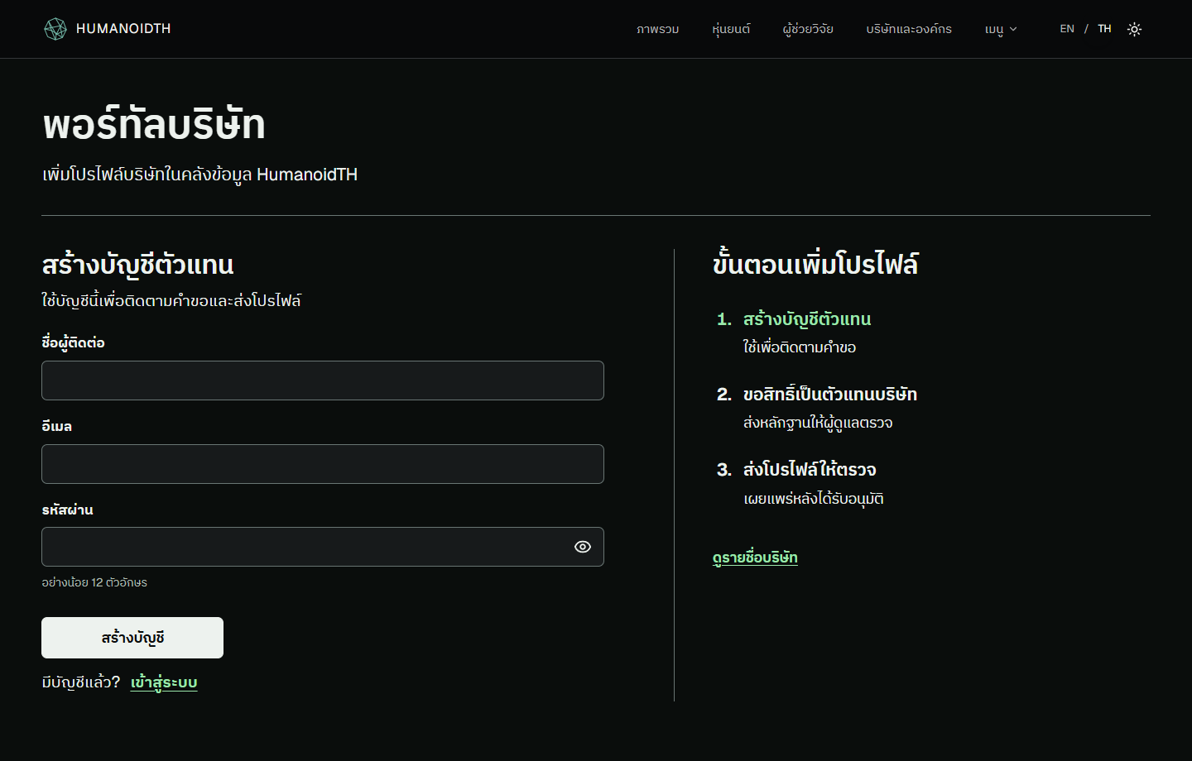
ภาพที่ 1 หน้าสมัครตัวแทนบนเดสก์ท็อป ภาษาไทย โหมดมืด

อัตลักษณ์และองค์ประกอบหน้าจอ
ใช้ชื่อและโลโก้เส้น HUMANOIDTH จากเมนูหลัก พื้นเรียบ เส้นแบ่งบาง และสีเขียวสำหรับลิงก์ ช่วยให้พอร์ทัลกลมกลืนกับทะเบียนหุ่นยนต์และแยกจุดที่กดได้จากข้อความทั่วไป
องค์ประกอบ | โหมดสว่าง | โหมดมืด
พื้นหน้า | #FFFFFF | #0A0D0C
ข้อความหลัก | #171A19 | #EDF2EE
ลิงก์ในพอร์ทัล | #294536 | #9BE6AB
ใช้ Geist สำหรับอังกฤษและ IBM Plex Sans Thai สำหรับไทย แยกลำดับหัวข้อด้วยขนาดและน้ำหนักตัวอักษร ช่องกรอกสูงอย่างน้อย 48 พิกเซล เว้นระหว่างช่อง 18 พิกเซล

การเข้าถึงและหลักฐานการทดสอบ
ฟอร์มรองรับไทยและอังกฤษ แสดงข้อความข้อผิดพลาดคู่กับสี เชื่อมข้อความกับช่องกรอก และย้ายโฟกัสไปยังช่องแรกที่ต้องแก้ ปุ่มแสดงรหัสผ่านใช้งานด้วยคีย์บอร์ดได้
ทดสอบบน localhost ทั้งเดสก์ท็อปภาษาไทยและมือถือภาษาอังกฤษ ครอบคลุมการกรอกไม่ครบ การย้ายโฟกัส การเปิดรหัสผ่านด้วยคีย์บอร์ด การสลับระหว่างสมัครและเข้าสู่ระบบ และกรณีอีเมลซ้ำจากผลตอบกลับจำลอง การทดสอบกับผู้ใช้จริงและโปรแกรมอ่านหน้าจออยู่ในแผนเก็บผล
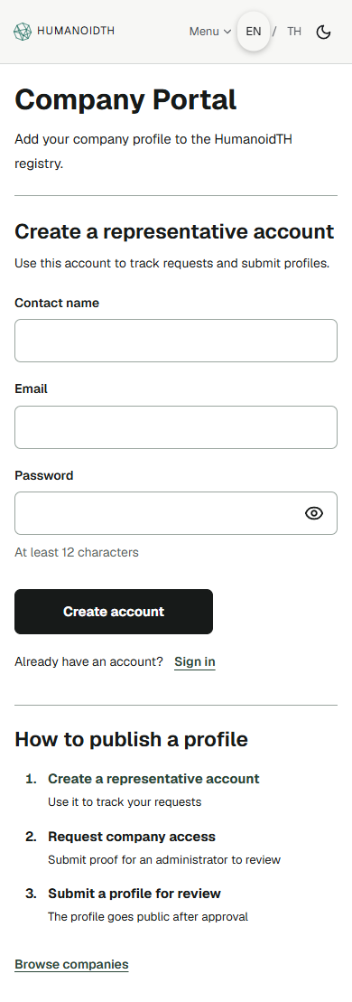
ภาพที่ 2 หน้าสมัครตัวแทนบนมือถือ ภาษาอังกฤษ โหมดสว่าง
เอกสารต้นทางและขั้นตอนเดโมสำหรับกรรมการ

